2021年11月14日（日） 17:00解禁

ネットで話題になった女子高生が増税反対を訴え戦うマンガ
「こんなに危ない！？消費増税」が衝撃の実写映画化！！
映画「君たちはまだ長いトンネルの中」情報解禁

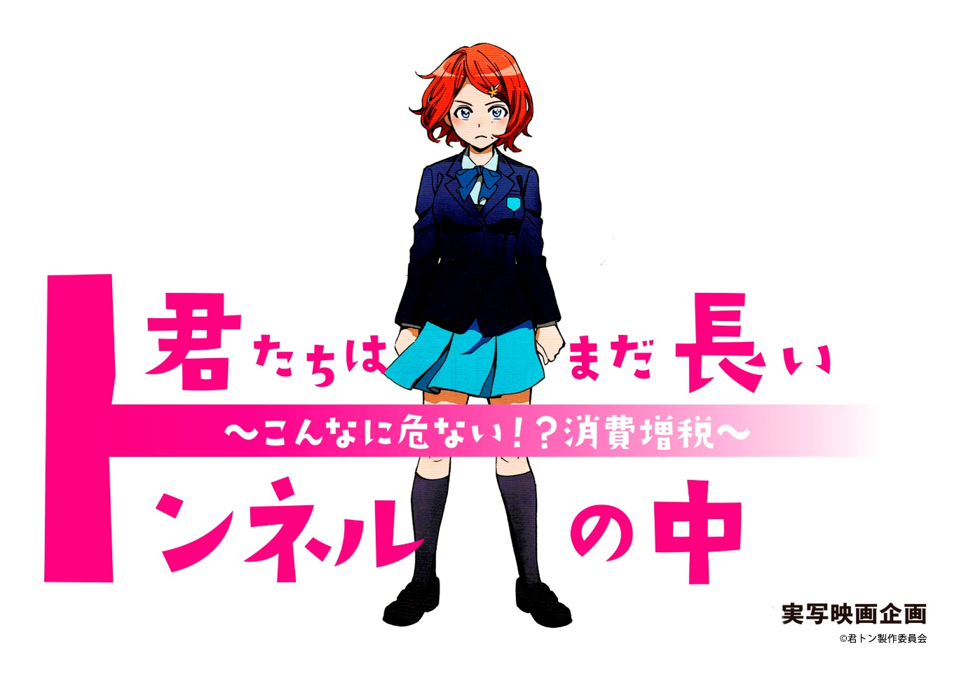

2019年7月に発売され、ネットで話題になった作品『こんなに危ない！？ 消費増税』（ビジネス社刊）が衝撃の実写映画化決定！！

10月31日、衆議院議員選挙の投開票が実施され、政治への関心が高まっている今。
エンタメを衰退させない為にも、エンタメと時代を変えるきっかけの一つとして、
今この国の問題を何とかする為に立ち上がった女子高生・高橋アサミの論破が光る本作を満を持して実写映画化。
監督・脚本を手掛けるのは、舞台「炎炎ノ消防隊」、舞台「文豪とアルケミスト」、ミュージカル「ヘタリア」、舞台「ハイスクール奇面組」などの人気作品原作の舞台化の企画や演出・脚本等を手掛けるなるせゆうせい。
気になるキャストは後日解禁！
また、2021年12月頃からは本作のクラウドファンディングの実施を予定。
返礼品には、限定グッズや未公開映像などを予定している。

応援コメントも続々と到着！！
続報にご期待ください。

【応援コメント】

《京都大学大学院教授 藤井聡 氏》
消費税増税をテーマにした本の映画化にチャレンジする制作者、出演者の意気込みに心からエールを送ります。
消費税凍結は経済が激しく停滞している今、絶対に実現しなければならない課題。
原作に関わった人間として大変嬉しく思います。

《参議院議員 須藤元気 氏》
今、このコロナ禍で多くの国が積極財政を行って経済の立て直しを図っています。通貨発行権を持つ日本ができないわけがありません。サブカルチャー、エンターテイメントから、【正しい貨幣感】をみんなに知ってもらうというのは、非常にいいきっかけだと思います。期待しかしてません。

《れいわ新撰組 代表 山本太郎 氏》
消費税の減税や廃止は可能だ。財政的にも問題はない。
一番の問題は、「それが可能である」と、考えもしない政治家や、想像することすらできないほど情報が伝えられていない市民の存在だ。
でも大丈夫。人々が事実を知れば、廃止は可能だ。
一方で、消費税を題材に映画？それは不可能ではないか？？
消費税廃止よりハードルが高いぜ？？？
震えて待つ！！！

《元国税調査官 大村大次郎 氏》
消費税は国を亡ぼす元凶です。
国民生活がこの20年豊かにならなかったのは消費税のせいと言っても過言ではありません。
国民が「仕方ない」で受け入れては自分の首を絞めるだけ。あさみちゃんを応援します！

《せやろがいおじさん 氏》
不景気でデフレで消費が冷え切ってる中、何で消費増税をするのか？
この国の借金、社会保障の財源、これらは消費増税によって賄われるものなのか？
コロナ復興で消費税15％になるなんて話もまことしやかに流れている中、我々は本気で消費税について知り考えなければならないのでは！？
ポップかつ分かりやすく消費税について語られるこの作品が、多くの人にとって「考えるきっかけ」になるはず。
期待してるやろがい！

《衆議院議員 安藤 裕 氏》
平成の時代は停滞の時代でした。なぜこんなにも停滞してしまったのか？それは「日本の財政は危機的状況である」という間違った認識を学者もマスコミも政治家も信じ込み「規制緩和だ」「自由化だ」「既得権打破だ」と誤った処方箋を実行してしまったためです。令和の新時代にはいった今こそ、通貨発行権を持つ独立国としての強みを十分に発揮し、先進国であり続けるためにも大胆な政策転換が必要です。
平成の時代に流行していた政策は、ほぼ間違いであったと統括してもやりすぎではありません。国民を貧困化させる緊縮財政から、国民を豊かにする積極財政へ。全員が豊かになる政策を、皆で力を合わせて実現しましょう！

【あらすじ】
エリートの生徒たちが集まる私立Z学園。
そんな学園の中で高橋アサミだけは少し異端児だった。

彼女の父親もまた元財務省勤務というエリートではあったが、父親から常に聞かされていた事、それは、この国の真実。

なぜいつまでもデフレから抜け出せないのか。
なぜ消費税はあげられたのか？

かつてはアサミも、他の人たち同様、そんな事に何の疑問も抱かなかったが、父親の失踪以降、自身でもこの国の違和感を感じていた。

学校側や教員委員会、マスコミ、経団連、財務省など、アサミのような異端児を押さえつけようと説得を試みるが、立ちはだかる敵を決して折れない不屈の精神で論破していくアサミ。
アサミの熱意に少しずつ理解を示してくれる仲間たちもでき始め、やがて小さな波紋は、大きな波紋へと広がっていく…

<脚本・演出【なるせゆうせい】>
「炎炎ノ消防隊」「文豪とアルケミスト」「弱虫ペダル」「ヘタリア」「ギャグマンガ日和」「ハイスクール奇面組」などの人気作品原作の舞台化の企画や演出・脚本等を手掛けるかたわら、「ハンサム落語」や日テレプラスで絶賛放送中の人狼系アドリブ推理バトル「レジスタンスイレブン」など自らのオリジナルコンテンツも精力的に輩出を続ける。
映画では「マスタードチョコレート（山田菜々主演）」「東京無印女子物語（谷村美月主演）」など原作・企画からプロデュースまでを行い、活動の幅を広げている。

◆企画：株式会社オフィス・インベーダー
◆制作：パーフェクトワールド株式会社
◆監督・脚本：なるせゆうせい
◆原作：「こんなに危ない！？消費増税」（ビジネス社）

【公式ホームページ】
http://kimiton.com/
【公式ツイッター】
https://twitter.com/kimiton_movie

◆お問い合わせ
〒166-0011 東京都杉並区梅里1－13－11 メトロ新高円寺マンション802
株式会社オフィス・インベーダー 映画「君トン」事務局
担当：森谷
MAIL: info@inveider.com
TEL：080-6914-6281

◆配給・劇場営業
株式会社トリプルアップ
担当：島崎
MAIL：shimazaki@tripleup-e.com
TEL：090-1532-6000

